新 书 推 荐

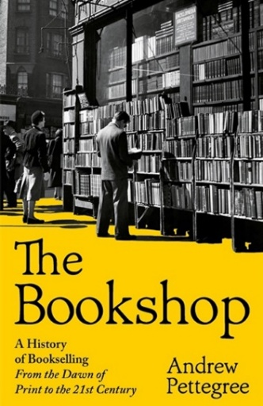
中文书名：《书店：从印刷术出现到21世纪的图书销售史》
英文书名：THE BOOKSHOP: A History of Bookselling From the Dawn of Print to 21st Century
作 者：Andrew Pettegree
出 版 社：Profile Books
代理公司：ANA/Jessica Wu
页 数：352页
出版时间：2026年9月
代理地区：中国大陆、台湾
审读资料：电子稿
类 型：历史
版权已授：北美、西班牙

卖点：

- 关于图书销售和书商的全面历史，范围涵盖欧洲和美国，从塞缪尔·佩皮斯（Samuel Pepys）到当今。Profile出版社《笔记本》（The Notebook）、《索引的历史》（Index, A History of）和理查德·奥文登（Richard Ovenden）《焚书》（Burning the Books）的读者，也会喜欢这部作品。

- 关于图书史的权威作品，前序作品《图书馆》（The Library）和《战争中的书》（The Book at War）被大卫·凯纳斯顿（David Kynaston）、凯瑟琳·休斯（Kathryn Hughes）、理查德·奥文登（Richard Ovenden）、约翰·凯里（John Carey）和朱迪丝·弗兰德斯（Judith Flanders）推荐，销量超过2.1万册。

内容简介：

书店是我们商业街中令人放松的一隅，是一个温暖而温馨的空间，可以读书、结识朋友，偶尔也可以买书。书店看似是永恒如一的，但实际上，它们的历史跌宕起伏，充满波折，有许多广受欢迎的书店，也有同样多的街头创业者和非法交易。

《书店》来自撰写了《图书馆》和《战争中的书》的著名作者，探讨了图书销售的演变，从塞缪尔·佩皮斯常常光顾的逼仄的收藏家商店到70年代激进的女性主义书店，连锁店的兴起和在线销售的新世界。《书店》将跨越时间和地理空间，将故事和生活联系在一起，带领读者走进当今备受喜爱的书店，并期待着未来书图书销售可能的样貌。

作者简介：


安德鲁·帕蒂奇（Andrew Pettegree），FBA，圣安德鲁斯大学现代史教授。他著有《战争中的书》（The Book at War），饱受赞誉的《文艺复兴中的书》（The Book in the Renaissance），也是《图书馆：脆弱的历史》（Library: A Fragile History）的合著者。他是英国皇家历史学会前副会长，也是通用短篇目录（Universal Short Title Catalogue）文献目录网站的创始主任。

《书店：从印刷术出现到21世纪的图书销售史》

引言：佩皮斯先生去购物

第一部分 知识的新时代
第一章：印刷商、出版商、书商、破产
第二章：迫在眉睫的危机
第三章：店主们，终于
第四章：推着独轮车
第五章：无翼飞行
第六章：旧书和深口袋

第二部分 拓展视野
第七章：铁路时代
第八章：盛宴或饥荒
第九章：大破坏者
第十章：利益共同体
第十一章：连锁店
第十二章：天启之日尚未到来

后记：是，是

感谢您的阅读！
请将反馈信息发至：版权负责人
Email：Rights@nurnberg.com.cn
安德鲁·纳伯格联合国际有限公司北京代表处
北京市海淀区中关村大街甲59号中国人民大学文化大厦1705室, 邮编：100872
电话：010-82504106, 传真：010-82504200
公司网址：http://www.nurnberg.com.cn
书目下载：http://www.nurnberg.com.cn/booklist_zh/list.aspx
书讯浏览：http://www.nurnberg.com.cn/book/book.aspx
视频推荐：http://www.nurnberg.com.cn/video/video.aspx
豆瓣小站：http://site.douban.com/110577/
新浪微博：安德鲁纳伯格公司的微博_微博 (weibo.com)
微信订阅号：ANABJ2002


